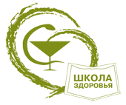
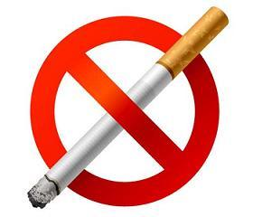

РАСПИСАНИЕ
Школы здоровья
для желающих бросить курить
в отделении «Центр здоровья»
ОГАУЗ «ТОКБ»
Занятия проводятся каждую среду
Начало занятий в 15-00
Темы:
- Табак: друг или враг?
- Я готов к отказу от курения
- Современные методы отказа от курения. Учимся жить по-новому. Выбор метода.

Место проведения: г. Томск, ул.И. Черных,96, стр.1
Для записи в Школу здоровья обращайтесь в кабинет регистрации отделения «Центр здоровья»
СПРАВКИ по телефону: 643-960

Занятия проводятся бесплатно!

